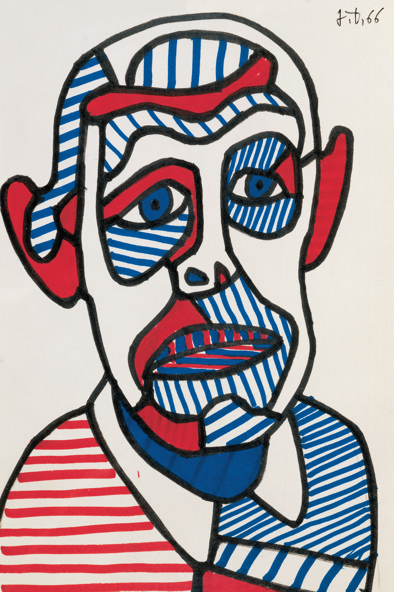 | Référence culturelle : Jean Dubuffet  Compétences visées : Observer et décrire des œuvres du patrimoine, tirer partie des ressources expressives d'un procédé, produire et combiner des motifs graphiques.  Consigne : Trace des lignes droites verticales dans ton initiale, puis des lignes droites horizontales sur une feuille, en utilisant le bleu et le rouge comme Dubuffet.

Référence culturelle : Jean Dubuffet
Compétences visées : Observer et décrire des œuvres du patrimoine, tirer partie des ressources expressives d'un procédé, produire et combiner des motifs graphiques.
Consigne : Trace des lignes droites verticales dans ton initiale, puis des lignes droites horizontales sur une feuille, en utilisant le bleu et le rouge comme Dubuffet.

Référence culturelle : Jean Dubuffet
Compétences visées : Observer et décrire des œuvres du patrimoine, tirer partie des ressources expressives d'un procédé, produire et combiner des motifs graphiques.
Consigne : Trace des lignes droites verticales dans ton initiale, puis des lignes droites horizontales sur une feuille, en utilisant le bleu et le rouge comme Dubuffet.

Référence culturelle : Jean Dubuffet
Compétences visées : Observer et décrire des œuvres du patrimoine, tirer partie des ressources expressives d'un procédé, produire et combiner des motifs graphiques.
Consigne : Trace des lignes droites verticales dans ton initiale, puis des lignes droites horizontales sur une feuille, en utilisant le bleu et le rouge comme Dubuffet.

Référence culturelle : Jean Dubuffet
Compétences visées : Observer et décrire des œuvres du patrimoine, tirer partie des ressources expressives d'un procédé, produire et combiner des motifs graphiques.
Consigne : Trace des lignes droites verticales dans ton initiale, puis des lignes droites horizontales sur une feuille, en utilisant le bleu et le rouge comme Dubuffet.

Référence culturelle : Jean Dubuffet
Compétences visées : Observer et décrire des œuvres du patrimoine, tirer partie des ressources expressives d'un procédé, produire et combiner des motifs graphiques.
Consigne : Trace des lignes droites verticales dans ton initiale, puis des lignes droites horizontales sur une feuille, en utilisant le bleu et le rouge comme Dubuffet.

